深圳信泰微科技有限公司
DX-BT12 2.0+4.2双模蓝牙模块

技
术
手
册 v1.1

注：本蓝牙模块为双模蓝牙，支持电脑+传统2.0+4.0
BLE蓝牙。即支持传统的电脑和安卓手机，又支持苹
果手机，支持SPP协议和BLE协议

一．概述
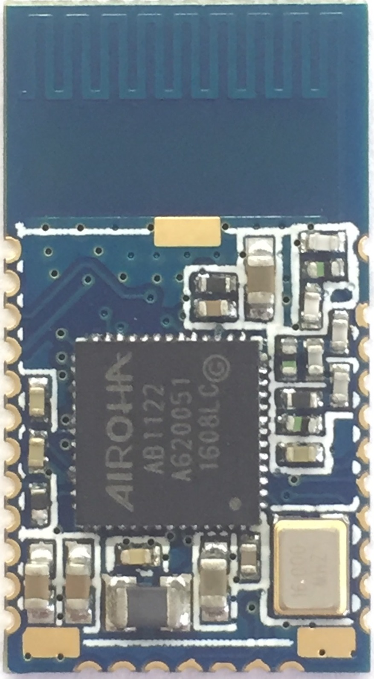
BT12双模蓝牙模组采用台湾络达Airoha推出的蓝牙双模芯片AB1122，采用标准的SPP Profile实现传统蓝牙的数据透传，并通过内嵌的数据透传专用Service实现基于GATT的BLE数据透传。BT12 双模蓝牙模组支持串口命令模式，用于实现外部MCU与模组的交互。用户可通过串口命令对模组进行参数配置和一些控制，如修改蓝牙名称，地址，控制模组进入配对，关机等等
二．特点：
蓝牙协议：Bluetooth Specification V4.0 BLE,收发没有字节限制, 拥有比传统蓝牙有更远
的距离通信
工作频率：2.4GHz ISM band
调制方式：GFSK(Gaussian Frequency Shift Keying)
灵 敏 度：≤-84dBm at 0.1% BER
安全特性：Authentication and encryption
支持服务：Central & Peripheral UUID FFE0,FFE1,FFE2(FFE0为服务UUID,FFE1为读数据
通道，FFE2为写数据通道)
功 耗：低功耗模式 ：待机电流1-3mA, 苹果手机传输时3mA，安卓手机传输时8mA。
正常工作模式：待机为8mA，传输时8mA。
供电电源：+3.3VDC 50mA
外观尺寸：22mm x 12mm x 2mm
蓝牙认证：ROHS REACH
传输距离：10-12米
三．应用领域：
该模块主要用于短距离的数据无线传输领域。可以方便的和PC机的蓝牙设备相连，也可以与智能手机之间的数据互通。避免繁琐的线缆连接，能直接替代串口线。
※ 蓝牙GPS
※ 蓝牙无线数据传输；
※ 工业遥控、遥测；
※ POS系统，无线键盘、鼠标；
※ 交通,井下定位、报警；
※ 自动化数据采集系统；
※ 无线数据传输；银行系统；
※ 无线数据采集；
※ 楼宇自动化、安防、机房设备无线监控、门禁系统；

※ 智能家居、工业控制；
※ 汽车检测设备；
※ 政府路灯节能设备
※ 无线LED显示屏系统
※ 蓝牙操纵杆、蓝牙游戏手柄
※ 蓝牙打印机
※ 蓝牙遥控玩具
※ 防丢器、LED灯控

四．物理特征：
Operating Frequency Band | 2.4GHz ISM band
Bluetooth Specification | 2.0+BLE4.0
Output Power Class | Class 2
Operating Voltage | 3.3V
Host Interface | UART
Dimension | 22mm (L) x 12 (W) mm x 2mm (H)

五．工作电压：
项目 | Min. | Typ. | Max. | Unit
IO供电电压(VDDIO) | 1.7 |  | 3.6 | V
Battery Input(BAT_P) (LI_MODE_N = 0) | 2.7 |  | 4.2 | V
Battery Input(BAT_P) (LI_MODE_N = 1) | 2 |  | 3.6 | V
Charger supply voltage(VCHG) | 4.5 | 5 | 6.5 | V

六．透传参数：

1．UART参数
波特率 | 9600~3000000 (默认值9600)
数据位 | 8
停止位 | 1
校验位 | 无
硬件流控 | 可配置(缺省不使能)
发送单包最大字节数 | - tes

2．数据吞吐量
SPP数据吞吐量：
RX | TX
105987B/s | 85055B/s
BLE数据吞吐量：
UART->DX-BT12->IPhone 5 |  |  | UART->DX-BT12->Android
波特率 |  | 3000000 | 波特率 | 3000000
连接间隔时间(ms) |  | 18.75 | 连接间隔时间(ms) | 18.75
串口数据包大小(bytes) |  | 20 | 串口数据包大小(bytes) | 20
发送间隔(ms) |  | 连续发送 | 发送间隔(ms) | 连续发送
吞吐量(bytes/sec) |  | 4291 | 吞吐量(bytes/sec) | 4274
IPhone5->DX-BT12->UART |  |  | Android->DX-BT12->UART
波特率 | 3000000 |  | 波特率 |  | 3000000
连接间隔时间(ms) | 18.75 |  | 连接间隔时间(ms) |  | 18.75
Characteristic写方式 | Write without Response |  | Characteristic写方式 |  | Write without Response
App数据包大小(bytes) | 53260 |  | 发送文件大小(bytes) |  | 50000
发送间隔(ms) | 20 |  | 发送间隔(ms) |  | 50
吞吐量(bytes/sec) | 4635 |  | 吞吐量(bytes/sec) |  | 1916
- 此表格参数仅做参考，不代表模组能支持的最大数据吞吐量。

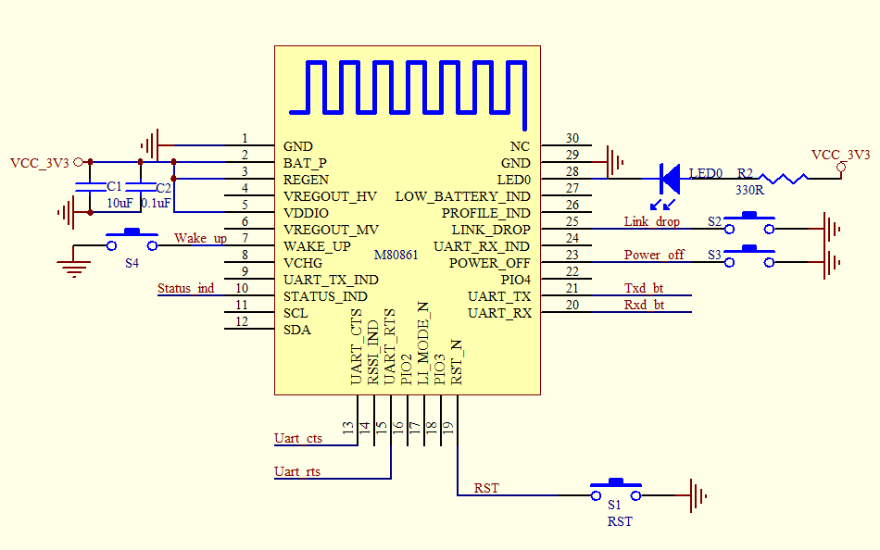
七．应用电路图：

八．管脚功能描述：
PIN | I/O | Name | Description
1 | P | GND | Ground
2 | P | BAT_P | Module电源输入PIN（2.7V~4.2V)，默认为3.3V。注意：当关闭 Module 电源后，MCU 与 Module 连接的 IO 都必须输出低电平.
3 | I | REGEN | Module上电检测脚，需要上拉至VBAT(注：必须要拉高，否则模块启动不了)
4 | P | VREGOUT_HV | 3.3V LDO 输出PIN，此电源最大输出电流为300mA
5 | P | VDDIO | Module IO口供电电源（1.7~3.6V, 客户可以根据需要的IO电压大小自己配置此范围内的电压大小，默认为3.3V）
6 | P | VREGOUT_MV | 内部 1.8V LDO 输出 PIN，此电源最大输出电流为200mA
7 | I | WAKE_UP | 模组唤醒引脚：  1. 当Moudle进入休眠状态时，此PIN若检测到上升沿变化时Moudle被唤醒，唤醒之后Moudle进入配对（上电默认为高）。  2. 当 Module 启用 Sniff 模式后(串口命令设定），MCU给Module发送数据时必须先拉低此引脚唤醒 Module，然后延迟2ms或以上再传送数据.
8 | P | NC | NC
9 | O | NC | NC
10 | O | STATUS_IND | 蓝牙连接状态指示脚：  高电平-蓝牙未连接  低电平-蓝牙已连接（此处包括EDR及BLE）。
11 | N/A | NC | NC
12 | N/A | NC | NC
13 | I | UART_CTS | UART 流控，默认启用流控功能，当Module 检测到此 PIN 为高电平时，表示 MCU 处理不过来 Module 会停止给 MCU 传输数据，Module 会等到这个 PIN 为低电平时再启动数据传输。
14 | O | NC | NC
15 | O | UART_RTS | UART 流控，默认启用流控功能，当 Module 数据处理不过来时，此 IO 输出高电平告知 MCU；为低电平时可以正常接收 MCU 的数据。
16 | I | NC | NC
17 | I | NC | NC
18 | I/O | PIO3 | GPIO
19 | I | RST_N | Module复位引脚：低电平有效
20 | I | UART_RX | 模组数据接收端口
21 | O | UART_TX | 模组数据发送端口
22 | I/O | PIO4 | GPIO
23 | I | POWER_OFF | 模组关机引脚，上拉输入  当此PIN检测到50ms以上的低电平时Module关机
24 | I | GPIO20 | GPIO
25 | I | LINK_DROP | 模组断开引脚：  当模组在连接状态下此PIN检测到50ms以上低脉冲时模组断开当前连接，进入配对(此PIN上电默认为高)
26 | O | NC | NC
27 | O | NC | NC
28 | O | LED0 | 蓝牙工作指示灯(未连接状态：均匀慢速闪烁800ms-on，800ms-off；连接状态：常亮)，此脚为开漏输出.
29 | P | GND | Ground
30 | NC | NC | NC

九．外形尺寸：

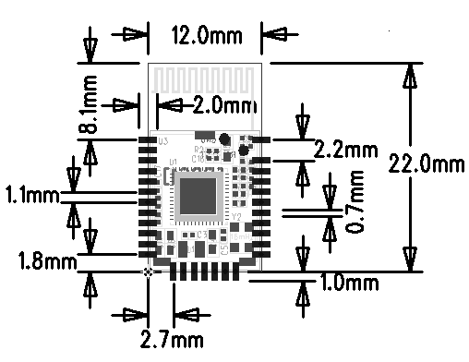

十．LAYOUT注意事项
DX-BT12 蓝牙模块工作在2.4G 无线频段，应尽量避免各种因素对无线收发的影响，注意以下几点：
1、包围蓝牙模块的产品外壳避免使用金属，当使用部分金属外壳时，应尽量让模块天线部分远离金属部分。
2、产品内部金属连接线或者金属螺钉，应尽量远离模块天线部分。
3、模块天线部分应靠载板PCB 四围放置，不允许放置于板中，且天线下方载板铣空，与天线平行的方向，不允许铺铜或走线。直接把天线部分直接露出载板，也是比较好的选择。
4、模块下方尽量铺大片GND，走线尽量往外围延伸。
5、建议在基板上的模块贴装位置使用绝缘材料进行隔离，例如在该位置放一个整块的丝印（TopOverLay）

十一．AT指令集

用户可以通过串口和蓝牙芯片进行通信，串口使用 Tx, Rx两根信号线，波特率 支 持 1200,2400,4800,9600,14400,19200,38400,57600,115200bps。串口缺省波特率为9600bps。
指令集详细说明（模块未连接时为AT模式，连接上后为透传模式）

DX-BT12 双模蓝牙串口模块指令为 Command 指令集。

（注：发 AT 指令时必须以回车换行或者\r\n、16进制为0D0A结尾， AT 指令只能在模块未连接状态下才能生效，一旦蓝牙模块与设备连接上，蓝牙模块即进入数据透传模式）
AT命令格式举例(图一为AT测试命令，图二为将蓝牙名称改为1234)：
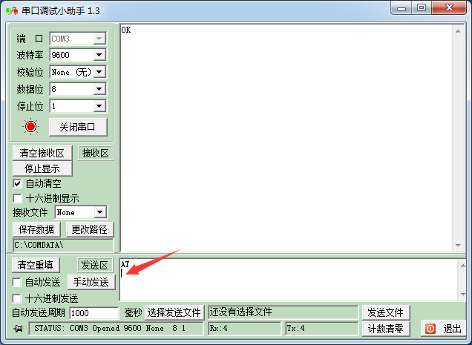
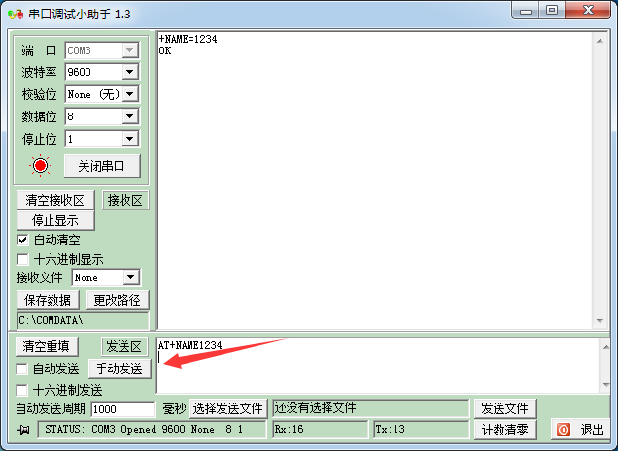

指令详细说明

（AT 指令必须大写，均以回车、换行字符结尾：\r\n）
1、获取软件版本号：

指令 | 响应 | 参数
AT+VERSION | +VERSION=<Param> | Param：软件版本号

2、获取SPP 2.0蓝牙地址：

指令 | 响应 | 参数
AT+SPPMAC | + SPPMAC =<Param> | Param：模块蓝牙地址

3、获取BLE 4.0蓝牙地址：

指令 | 响应 | 参数
AT+LEMAC | + LEMAC =<Param> | Param：模块蓝牙地址

4、设置/查询SPP 2.0设备名称：（重启生效）

指令 | 响应 | 参数
AT+SPPNAME<Param> | OK | Param：蓝牙设备名称  默认名称：“BT12”  最长：18 字节
AT+SPPNAME | +NAME=<Param> | Param：蓝牙设备名称  默认名称：“BT12”  最长：18 字节
例如：

1. 发送设置：

AT+SPPNAME1234\r\n ——设置模块设备名为：“1234”
返回：
OK\r\n ——设置模块设备名为：“1234”成功

2. 发送查询：

AT+SPPNAME\r\n ——查询模块设备名 返回：
+SPPNAME=BT12\r\n ——返回模块设备名为：“ BT12”

5、设置/查询BLE 4.0设备名称：（重启生效）

指令 | 响应 | 参数
AT+LENAME<Param> | OK | Param：蓝牙设备名称  默认名称：“BT12”  最长：18 字节
AT+LENAME | +NAME=<Param> | Param：蓝牙设备名称  默认名称：“BT12”  最长：18 字节

6、设置/查询—串口波特率：

指令 | 响应 | 参数
AT+BAUD<Param> | OK | Param：波特率（bits/s）  取值如下（十进制）：  1——1200  2——2400  3——4800  4——9600  5——19200  6——38400  7——57600  8——115200  默认设置：4
AT+BAUD | +BAUD=<Param>

举例：设置串口波特率：38400

1. 发送设置：

AT+BAUD6 \r\n

返回：

OK\r\n ——设置模块波特率为：“38400”成功

2. 发送查询：

AT+BAUD\r\n

返回：

+BAUD=6\r\n

7、软件重启：

指令 | 响应 | 参数
AT+RESET | OK | 无

8、软件关机：

指令 | 响应 | 参数
AT+PWROFF | OK | 无

9、设置上电是否进入低功耗(此命令不能掉电保存)：

指令 | 响应 | 参数
AT+PWRM<Param> | +PWRM=<Param> | Param：（0、1）
 | OK | 1——进入低功耗  0——正常工作 默认值：0
AT+PWRM | +PWRM=<Param> | 1——进入低功耗  0——正常工作 默认值：0
注：进入低功耗模式之后，要想发送指令，此时要把第7脚拉低或重启，才可以发送

10、查询\设置BLE广播时间：

指令 | 响应 | 参数
AT+ADVI<Param> | +ADVI=<Param>  OK | Param：（ms）
AT+ADVI<Param> | +ADVI=<Param>  OK | 单位为1ms  默认：165ms
AT+ADVI | + ADVI =<Param> | 单位为1ms  默认：165ms

11、设置GPIO口：

指令 | 响应 | 参数
AT+GPIO<Param> | + GPIO =<Param>  OK | Param：（1R1、1R0、2R1、2R0、3R1、3R0）
AT+GPIO<Param> | + GPIO =<Param>  OK | 对应IO口：  GPIO3：1R1 高  1R0 低  GPIO4：2R1 高  2R0 低  GPIO20：3R1 高  3R0 低
AT+ GPIO | + GPIO =<Param>

例如设置GPIO4输出为高电平：

1. 发送设置：

AT+GPIO2R1\r\n ——GPIO4输出为高电平
返回：
OK\r\n ——GPIO4输出为高电平成功

